


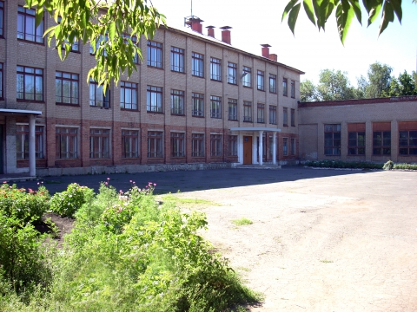
Муниципальное
общеобразовательное
автономное учреждение
«Средняя общеобразовательная школа № 54 г.Орска»
Юридический адрес учреждения:
462427, г. Орск, Оренбургская область, ул. Коларова, 33
Фактический адрес учреждения:
462427, г. Орск, Оренбургская область, ул. Коларова, 33

Режим работы учреждения:
Пятидневная рабочая неделя.
Рабочие дни: понедельник – пятница. Выходные дни - суббота, воскресенье и праздничные дни, установленные законодательством Российской Федерации.
Руководитель учреждения:
Директор
Хамидуллина Лариса Николаевна
Телефон:
(8-3537) 44-90-29
Электронный адрес:
orskscool-54@yandex.ru



Услуги, оказываемые учреждением:
- образовательные услуги (дошкольное, начальное общее, основное общее, среднее общее образование);
- дополнительные образовательные услуги, в том числе платные образовательные услуги.

Проектная мощность:
- здание школы - 920 мест, списочный состав обучающихся – 510 человек;
- здание детского сада – 30 мест, воспитанников – 27 человек.

Распределение по уровням образования:
- дошкольное образование – 2 разновозрастных группы;
- НОО – 8 классов;
- ООО – 11 классов;
- СОО – 1 класс (с углубленным изучением математики).

Состав педагогических кадров:
- администрация (3 человека);
- учителя (20 человек);
- воспитатели (2 человека);
- социальный педагог (1 человек);
- педагог-психолог (1 человек);
- преподаватель-организатор ОБЖ (1 человек);
- музыкальный руководитель (1 человек).

Уровень квалификации педагогических кадров:
- доля педагогов с высшим профессиональным образованием – 82,6%;
- доля педагогов со средним профессиональным образованием – 17,4%;
- доля педагогов с высшей и первой квалификационными категориями – 69,6%.

Значимые достижения учреждения:
- 2 выпускницы 2014 года имеют 100 баллов по русскому языку;
- педагоги школы победители («Учитель года – 2019» в номинации «Педагогический дебют») и призёры («Учитель года – 2020», «Лидер XXI века») профессиональных конкурсов.

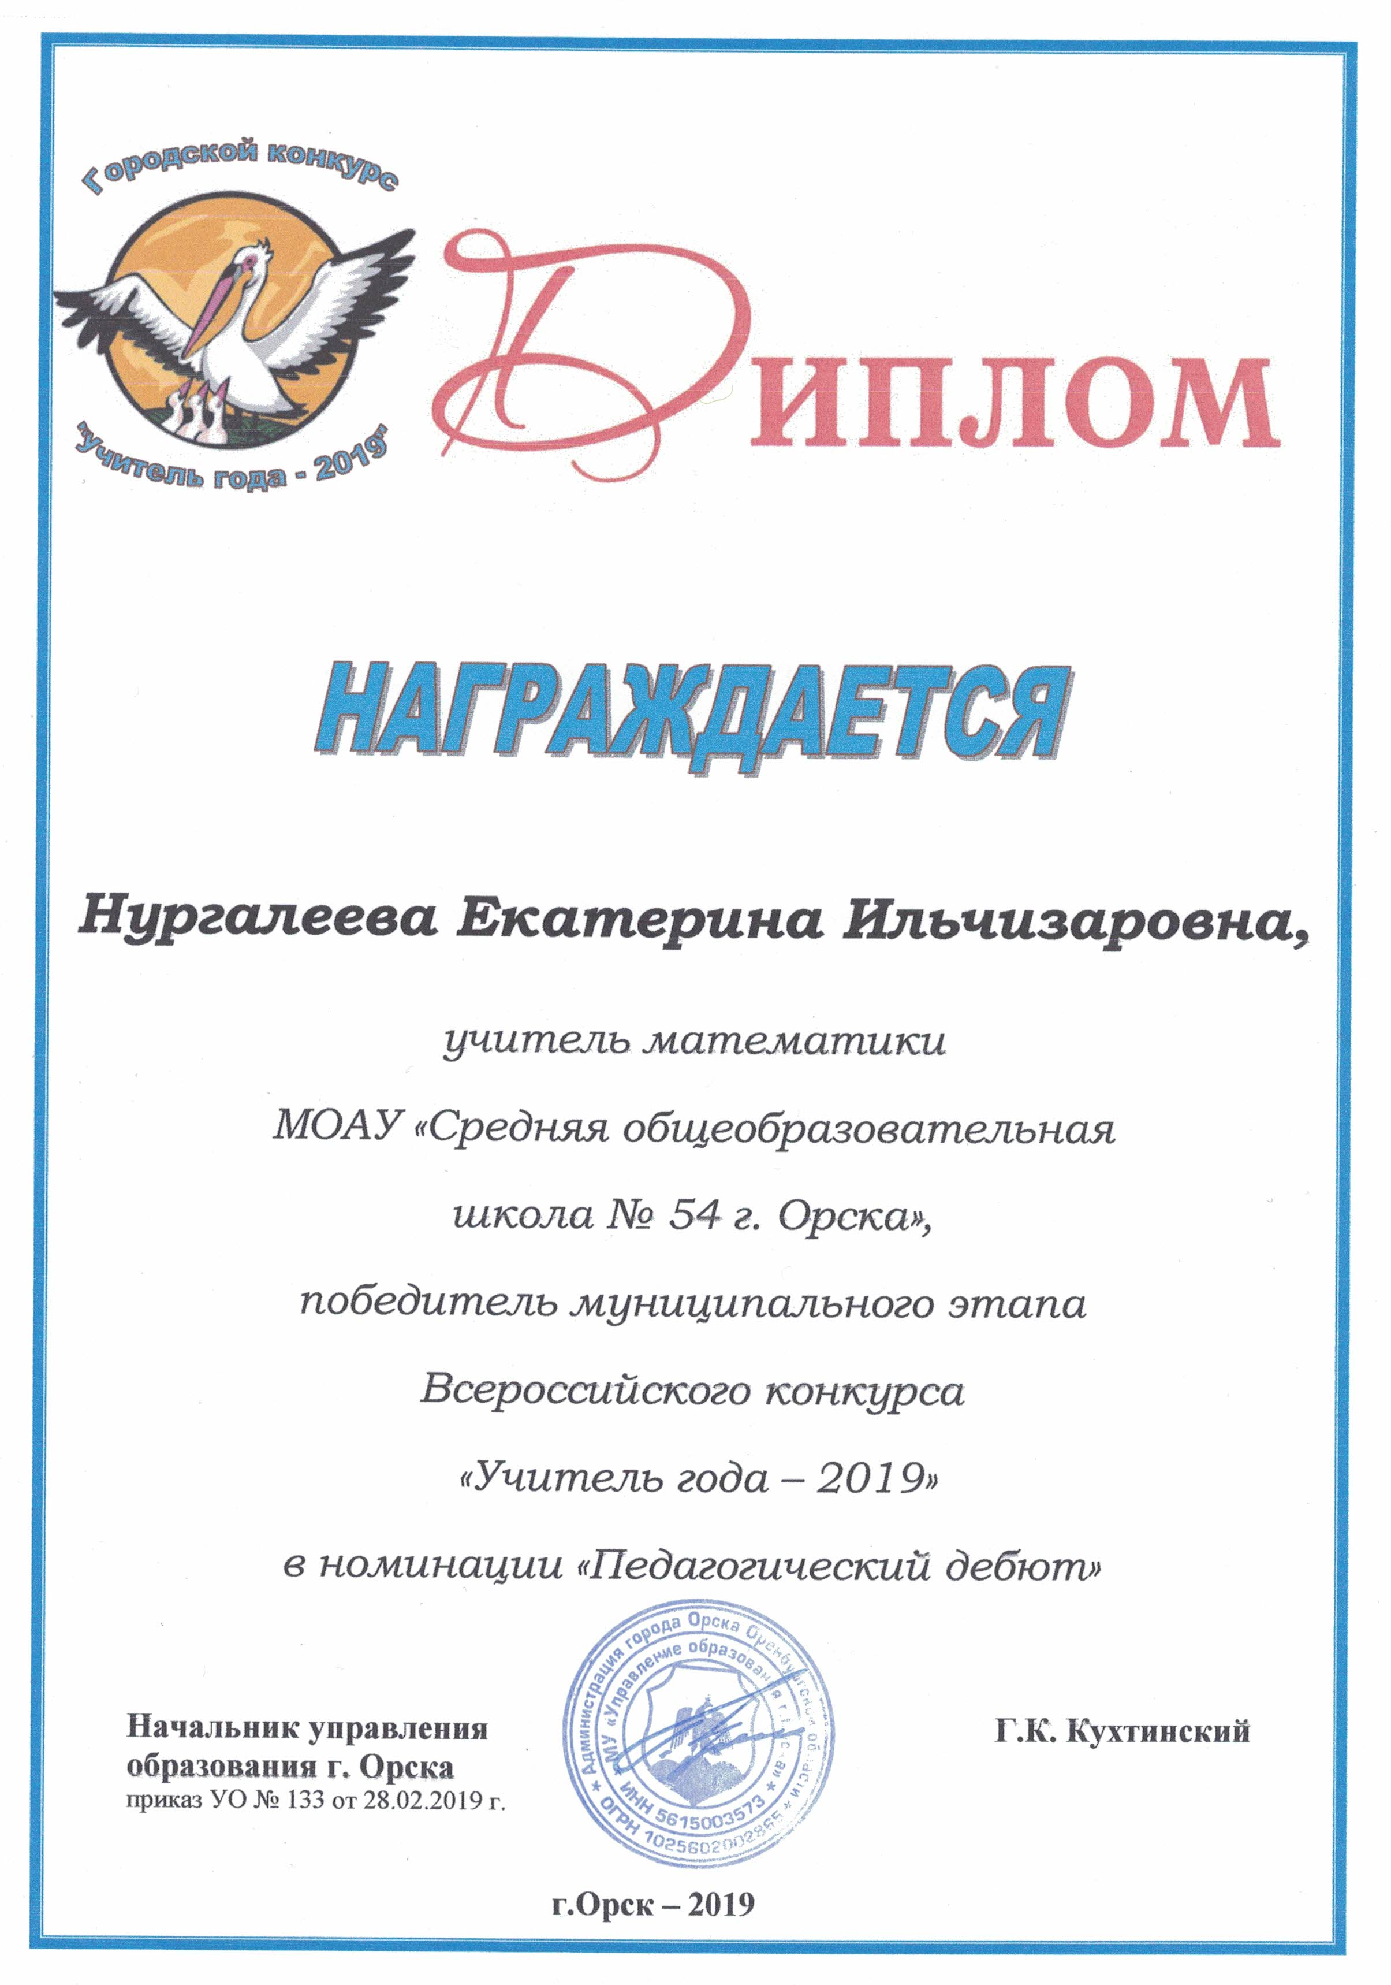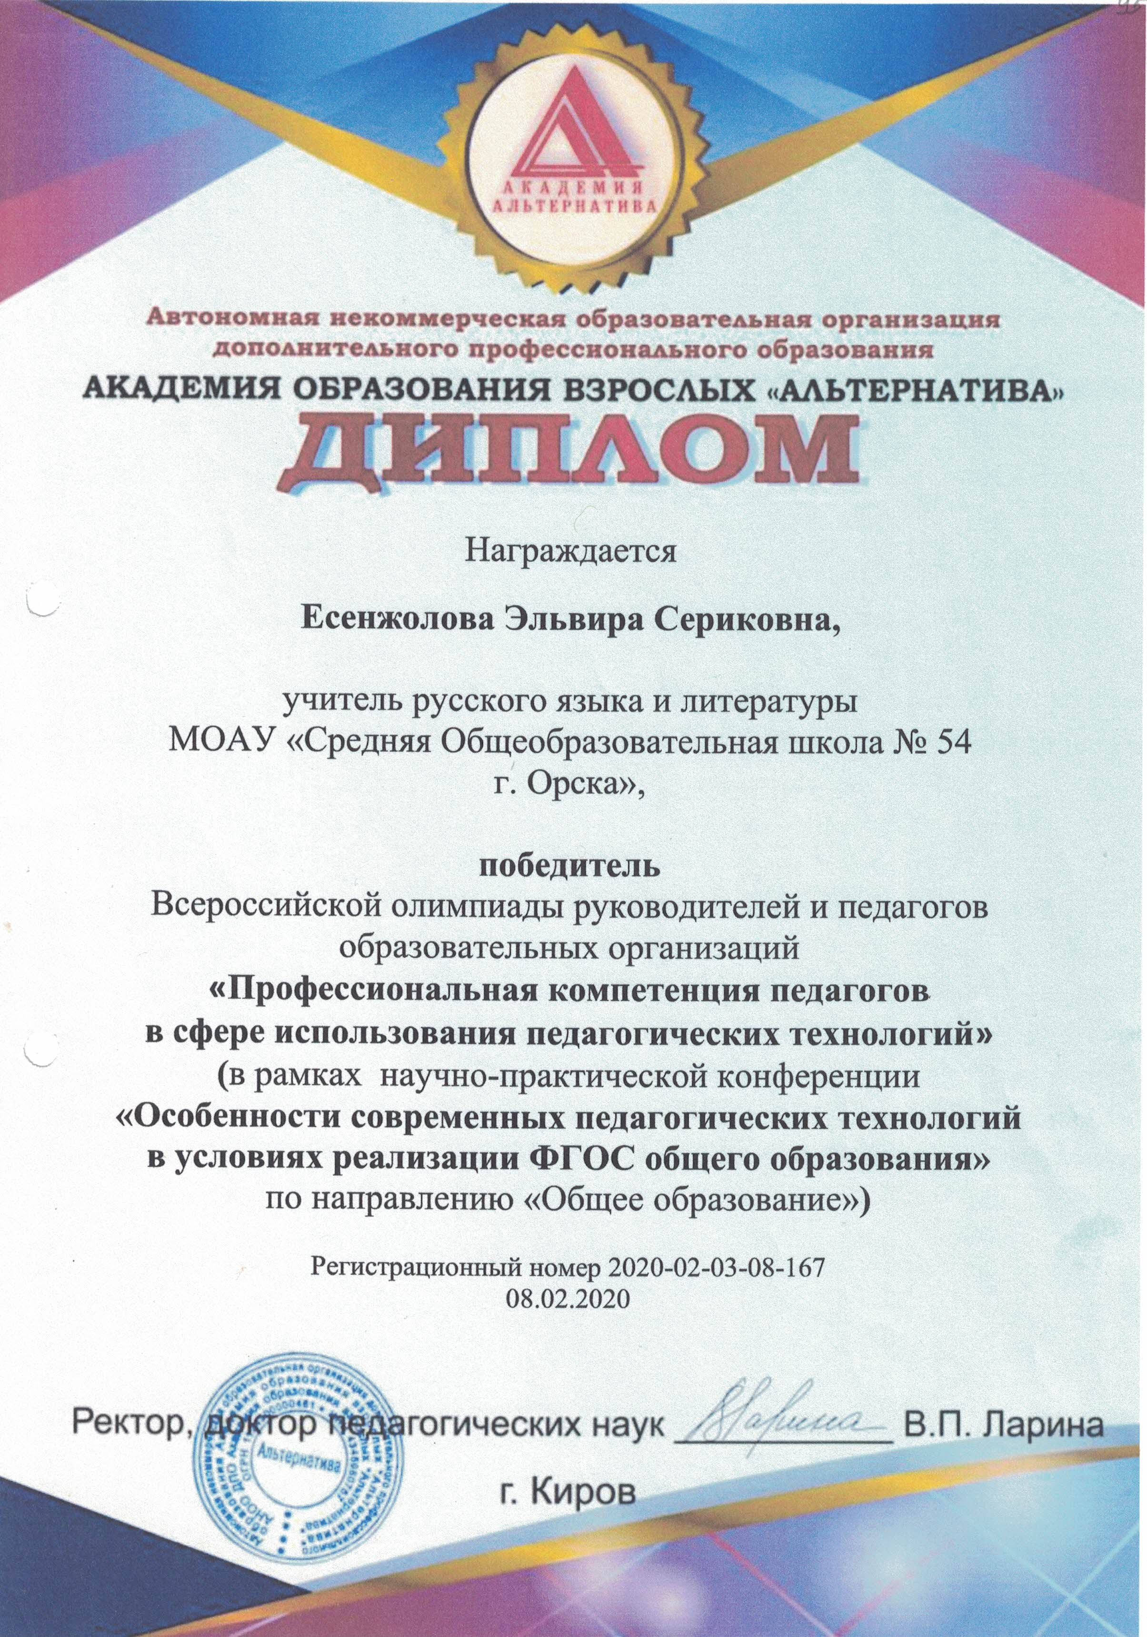

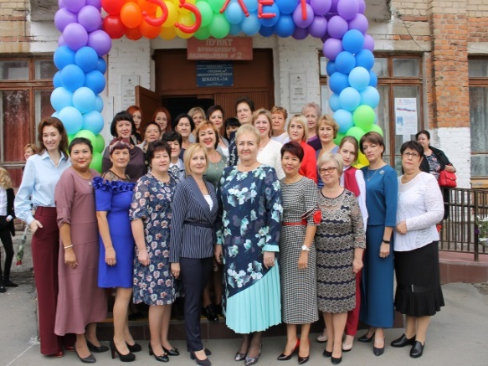
Рисунок 1

